Wilaya ya Shule za Kujitegemea za Houston

8330 Triola LN.
Houston, TX 77036

Ofisi (713) 458-5555 Faksi (713) 458-5567

http://schools.houstonisd.org/Liberty
Bw. Monico Rivas, Mwalimu Mkuu

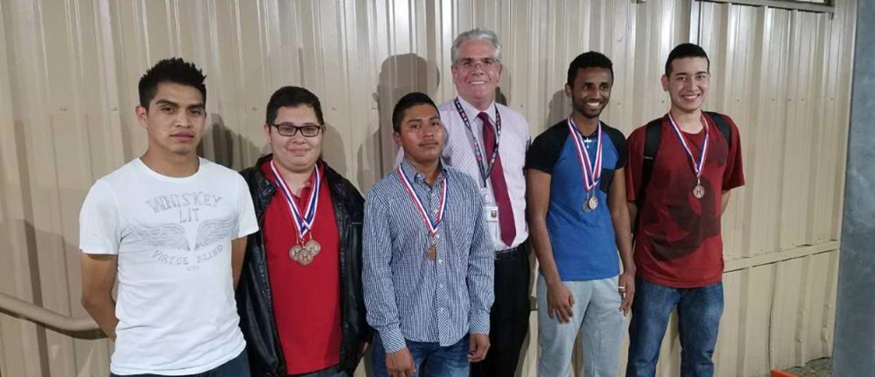

Kijitabu cha Mwanafunzi

Karibu - bienvenidos

Karibu kwenye Shule ya Upili ya Liberty! Tunafurahi kuwa umejiunga kuwa mwanafunzi wetu unapoendelea na shughuli ya kutimiza masharti ya kujiunga na elimu ya diploma ya shule ya upili.

Umaribisho wa Mwalimu Mkuu

Wanafunzi,

Karibu kwenye Shule ya Upili ya Liberty! Umefanya uamuzi muhimu kwa kuchagua kuendelea na elimu yako na kujiandaa vyema ili kubadilisha maisha yako ya baadaye, na ya jamii yako.

Katika njia nyingi, maisha yako kama mwanafunzi hapa Liberty yatakuwa kama maisha ya kila siku yanayochangia katika kutuwezesga kubadilisha hali iliyopo na ijayo nje ya shule. Kama mwanafunzi, kutakuwa na nyakati ambapo utakuwa na msisimko wa kutaka kujifunza dhana au ujuzi mpya na kutakuwa na nyakati ambapo huenda utachanganyikiwa kukijaribu kuelewa sehemu ngumu ya masomo yako. Kutakuwa na nyakati ambazo utajivunia kwamba ulihudhuria madarasa yako licha ya kuchoka kutokana na kufanya kazi saa nyingi au licha ya shughuli za kifamilia ambazo pia unawajibikia. Siku nyingine, utafurahia kuwaona wanafunzi wenza ambao wanakabiliwa na hali sawa na yako maishani na ambao wanafanikiwa katika juhudi zao za elimu.

Kuna sababu mbalimbali ambazo zimewavutia wanafunzi kuamua kujiandikisha katika Shule ya Upili ya Liberty; hata hivyo, lengo hatima kwa wanafunzi wote shuleni humu ni moja: kupata diploma ya shule ya upili na kuendelea kujioatia fursa nyingi zinazowezesha maisha bora ya baadaye.

Wahadhiri na wafanyakazi katika shule yetu wako radhi kushirikiana na wewe na kukusaidia unapotia juhudi za kupata cheti cha shule ya upili. Walimu, wafanyakazi wa ofisini na wasimamizi wa Shule ya Upili ya Liberty wamedhamiria kukusaidia kufanikiwa! Utaweza kufikia lengo lako kwa kuuliza maswali, kuomba usaidizi au kuwasilisha masuala yoyote kwa walimu wako, wahadhiri au wafanyakazi wa ofisini, na kwa kwa kutia bidii bila kukata tamaa.

Wako wa Dhati,

Bw. Rivas
Mwalimu Mkuu

Mpango wa Masomo
Wanafunzi wanahitajika kupata angalau alama 26 ili wapate cheti chca shule ya upili. Katika masomo yako humu Liberty, utahudhuria madarasa mbalimbali ya masomo ya kitaaluma ili upate elimu yenye uwiano. Masomo utakayojifunza yanajumuisha:

- Kiingereza
- Sayansi
- Somo la Kijamii
- Hisabati
- Teknologia ya Kompyuta
- Sanaa
- Elimu ya Mazoezi na Mwili
- Lugha za Kigeni na
- Masomo Mengine ya Kujichagulia.

Kando na masomo yanayohitajika, kujifunza lugha ya Kiingereza ni sehemu muhimu ya kila kozi katika Shule ya Upili ya Liberty. Unapojifunza kila somo, pia utazidisha ujuzi wako wa kuandika, kusoma, kuzungumza na kusikiliza. Utaweza kufikia malengo yako ya kitaaluma kwa kushirikiana na walimu wako na kufanya mazoezi ya kile unachojifunza!

Maelezo ya mawasiliano
Tafadhali hakikisha kuwa maelezo yako binafsi ya mawasiliano hayajapitwa na wakati. Hii ni pamoja na namba ya simu, anwani na maelezo ya mtu wa kuwasiliana naye wakati wa dharura. Ikiwa una maelezo yanayohitaji kubadilishwa, tafadhali wasiliana na Bi Esparza au ofisi ya mapokezi.

Tathmini ya Alama
Ikiwa ulifanya kozi ya shule ya sekondari katika nchi yako ya asili, inapendekezwa uwasilishe hati yako ya matokeo ya shule, kadi ya ripoti ya matokeo au hati nyinginezo zinazothibitisha kozi ulizofanya. Hati hizi zitakaguliwa na kutumiwa kubaini kama unaweza kuhamishiwa alama za kozi hiyo. Tafadhali wasiliana na Bi Esparza upate maelezo zaidi.

Kuhudhuria/Kutohudhuria
Unahitaji kuhudhuria madarasa yako yote. Ili kuhakikisha kuwa una fursa bora ya kujifunza na kupata alama za kila darasa unalohudhuria, ni muhimu uhudhurie madarasa kila siku uliyopangiwa.

● Utapigiwa simu moja kwa moja kila unapokosa kuhudhuria darasa bila ruhusa katika siku ya masomo.
● Kutohudhuria darasa mara tatu bila ruhusa – mwanafunzi atapigiwa simu na kutumiwa barua ya onyo kutoka kwa ofisa wa nidhamu ambaye pia anaweza kumzuru nyumbani.
● Kutohudhuria darasa mara kumi ukiwa na ruhusa au bila ruhusa – mwanafunzi hatapewa alama za kozi yake na atatumwa kwenye kikao cha kukosa kuhudhuria (umri wa chini ya miaka 19).

Ikiwa kuna jambo linalokulazimisha kukosa kuhudhuria shule, hakikisha umejaza fomu ya udhuru. Unaweza kuchukua fomu za udhuru kwenye ofisi ya mapokezi. Fomu zilizojazwa zinapaswa kuwekwa kwenye sanduku lililo katika kaunta ya mapokezi.

Fuata maagizo yaliyoorodheshwa hapa chini unapowasilisha Ombi la udhuru:
a) Andika jina lako la kwanza na la mwisho
b) Namba ya mwanafunzi
c) Tarehe uliyokosa kuhudhuria
d) Sababu ya kutohudhuria
e) Namba ya simu ya kuthibitisha kutohudhuria

Baada ya kuandika maelezo yako ya udhuru unapaswa kuyawasilisha kwenye ofisi kuu ambapo itapigwa mhuri unaoonyesha tarehe ambayo iliwasilishwa. Usipitishe siku mbili baada ya kurerejea shuleni kabla ya kuwasilisha fomu yako.

Wanafunzi wanaweza kukata rufaa ya madarasa mwishoni mwa muhula ikiwa wametimiza vigezo vifuatayo:
- Wameboresha mahudhurio ikilinganishwa na muhula uliopita
- Hupaswi kukosa kuhudhuria zaidi ya 70% ya masomo kwa darasa husika
- Tia juhudi za kufidia muda wa masomo uliopoteza au kutoa huduma kwa jamii kwa saa ulizopangiwa.

SERA YA RUFAA ZA ALAMA ZA KOZI

Alama ya mwisho ni > 85 | Rufaa Itaruhusiwa
Ukikosa kuhudhuria mara 5-10 na una alama 75-84 | Utapangiwa ½ saa ya kufidia kwa kila somo ulilopoteza kwa kutohudhuria. Rufaa itaruhusiwa ikiwa mwanafunzi atatimiza masharti haya.
Ukikosa kuhudhuria kwa zaidi ya mara 10 na una alama 70-74 | Utapangiwa saa 1 ya kufidia kwa kila somo ulilopoteza kwa kutohudhuria. Rufaa itaruhusiwa ikiwa mwanafunzi atatimiza masharti ya rufaa.

Kamati ya rufaa ikikutana na wanafunzi itazingatia yafuatayo:

- Idadi ya kutohudhuria (k.m 6 v 26)
- Ikiwa alikuwa na udhuru au la
- Gredi ya kozi
- Mtindo wa kukosa kuhudhuria (k.m kila Ijumaa, somo la 6 pekee, nk)
- Historia ya Rufaa za awali
- Ushahidi wa maendeleo
- Sababu ya kutohudhuria

Mwanafunzi kuchelewa kuwasili shuleni na kukawia kuingia darasani
Wanafunzi wote wanatakiwa kuwasili shuleni na kuingia darasani kwa wakati mwafaka. Wanafunzi wanaochelewa kuwasili shuleni kwa dakika 15 baada ya kipindi cha kwanza watatakiwa kusalia baada ya masomo ili kufidia wakati waliopoteza. Wanafunzi wanaochelewa kuwasili shuleni watawekwa kizuizini na timu ya usimamizi wa shule. Wanafunzi wanaokawia kuingia darasani wakati wa vipindi vya msomo wataadhibiwa kulingana na sera ya kukawia ya mwalimu.

Athari ya kutofidia wakati wa Masomo uliopotea:
- Mkutano wa simu unaomhusisha mzazi au mlezi
- Mkutano wa mwanafunzi unaomhusisha mwalimu/mshauri/mzazi, na/au msimamizi
- Kutoa Huduma kwa Jamii siku ya Jumamosi
- Kipindi cha Kusimamishwa Katika Shule
- Kipindi cha Kusimamishwa Nje ya Shule

Kanuni ya Maadili Mema
Wanafunzi wote ni wanapaswa kujua Kanuni ya Maadili Mema ya HISD. Kijitabu cha Kanuni ya Maadili Mema kinapatikana katika sehemu ya mapokezi kwa wanafunzi wote. Kanuni za shule zinatumika shuleni na pia wakati wa safari za shule na matukio mengine ya shule. Kushindwa kufuata kanuni za shule na mamlaka ya wilaya ya shule yatasababisha hatua za kinidhamu kuchukuliwa.

Sera ya Mavazi - Sare ya Shule
Shati za polo kwa wavulana na wasichana (bluu nzito, nyeupe, kijivu na nembo ya shule)
Suruali: jeans za bluu thabiti na suruali ya kaki
Kaptula: jeans au khaki (inchi mbili juu ya goti)
Viatu: viatu vilivyofunikwa kwa wavulana na wasichana

Kofia, chapeo au mavazi yaliyoraruka hayapaswi kuvaliwa darasani. T-shati, shati au vipuli vinavyoashiria uanachama wa genge au dhehebu hatari haviruhusiwi shuleni. Suruali zinapaswa kufungwa kiunoni. Sketi na marinda hayapaswi kuzidi inchi mbili juu ya magoti.

Simu za Mkononi
Simu za mkononi hazipaswi kutumiwa darasani. Simu za mkononi zinapaswa kuzimwa wakati ukiwa darasani. Simu zinaweza kutumiwa wakati wa mapumziko. Hali ya dharura ikitokea, wanafamilia wanapaswa kuipigia simu ofisi kuu kupitia 713-458-5555 naye mwanafunzi atajulishwa.
I-Pod/IPadsna vifaa vingine vya sauti vya kielektroniki haviruhusiwidarasani isipokuwa mwalimu ameviruhusu kwa madhumuni ya kufundisha.

Wahadhiri na wafanyakazi watavichukua vifaa vya kielektroniki vikilia, kuonyeshwa au ni kutumika. Mwanafunzi atapewa onyo ikiwa kifaa kitachukuliwa kwa mara ya kwanza na atatakiwa kusaini makubaliano. Kifaa kikichukuliwa mara ya pili atatakiwa kulipa faini ya $15 kwa Bi Marcia kila siku baada ya masomo (asubuhi) au (jioni). Vifaa vya kielektroniki vya wanafunzi wachanga vitarejeshwa tu kwa mlezi au mzazi.

WAFANYAKAZI HAWATAWAJIBIKIA VIFAA VYA KIELEKTRONIKI VILIVYOPOTEA, IKIJUMUISHA SIMU ZA MKONONI AMBAVYO VILICHUKULIWA KUTOKANA NA KUSHINDWA KUTII SERA YA SIMU.

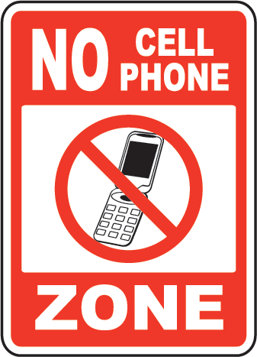

Kuondoa chuoni bila ruhusa
Wanafunzi hawapaswi kuondoka chuoni bila ruhusa ya msimamizi wa shule. Wanafunzi hawaruhusiwi kwenda madukani au migahawani wakati wa masomo au wa chakula cha jioni, la sivyo wataadhibiwa.

Adhabu ya wanafunzi kuondoka chuoni bila ruhusa wakati wa masomo au wa chakula cha jioni/mchana:

Kosa la Kwanza: Onyo kutoka kwa mwalimu, afisa wa chuo au msimamizi
Kosa la Pili: Mkutano unamhusisha mzazi au mlezi na kufidia muda wa masomo uliopotea
Kosa la Tatu: Rufaa ya kwenda ofisini – atapewa adhabu huduma kwa jamii siku ya Jumamosi

Maegesho
Maegesho ya wanafunzi ipo sehemu mbele ya shule. Wanafunzi wanapaswa kudumisha usafi katika eneo hili kila wakati. Wanafunzi hawapaswi kukaa ndani ya magari yao wakati wa mapumziko au chakula cha jioni.

Wanafunzi wanakaa ndani ya magari yao kabla au baada ya masomo na wakati wa chakula cha jioni:

Kosa la Kwanza: Onyo kutoka kwa mwalimu, afisa wa chuo au msimamizi
Kosa la Pili: Mkutano wa unaomhusisha mzazi au mlezi
Kosa la Tatu: Kutumwa ofisini – kuwekwa kizuizini wakati wa chakula cha mchana/jioni
Kosa la Nne: Kutumwa ofisini - Kipindi cha Kusimamishwa Katika Shule

Kuendesha gari kwa namna hatari katika maegesho:
Kosa la Kwanza: Kupewa onyo na mwalimu, ofisa wa polisi wa chuo au wasimamizi (kumbuka: ikiwa kosa la kuendesha gari linahitajika usaidizi mkubwa wa ofisa wa polisi, mwanafunzi anaweza kupigwa faini au kukamatwa baada ya kosa la kwanza)
Kosa la Pili: Kutumwa ofisini Mwanafunzi atatumwa kutoa huduma kwa jamii.
Kosa la Tatu: Kutumwa ofisini Mkutano na Kusimamishwa kutoka shuleni.
Kosa la Nne: Kutumwa ofisini Mkutano unaomhusisha mwanafunzi na pia huenda apigwe faini na ofisa wa polisi.

HATUA ZA DHARURA
Wanafunzi wanatarijiwa kufuata taratibu zote zinazohusiana na hali za dharura
- Mwalimu wa darasani lako atakupa maagizo ya kufuata ikiwa moto au dharura nyingineyo itatokea.

- Sikiliza matangazo na maagizo yanayowasilishwa kupitia mfumo wa matangazo ya umma.
- Usalama wako na wa watu wengine unategemea jinsi unavyofuata maagizo.
- Kumbuka: mwalimu wako yuko radhi kukusaidia

Kitambulisho cha Mwanafunzi
Wanafunzi wote hupewa kitambulisho. Wanapaswa kuvaa vitambulisho vyao kila wakati wakiwa chuoni au wakishiriki tamasha za shule. Mwanafunzi atapigwa faini ya $1.00 asipoleta kitambulisho chake cha muda.

Atatozwa $5 akipoteza kitambulisho

Matumizi ya Kompyuta
Wanafunzi wanatarajiwa kuwa na tabia njema katika mtandao wa kompyuta za shule sawa na wakiwa darasani. Inatarajiwa kwamba watumiaji watafuata kanuni za wilaya kama ifuatavyo:

- Faragha - Wasimamizi wa mtandao wanaweza kutathmini mawasiliano ili kudumisha uthabiti wa mfumo.

- Nafasi ya hifadhi – Watumiaji wanatarajiwa kutumia tu nafasi ya hifadhi iliyotengwa na wafute maudhui ambayo yanachukua nafasi kubwa ya hifadhi.

- Kunakili haramu – Wanafunzi hapaswi kamwe kupakua au kusakinisha programu yoyote ya kibiashara, programu ya kushiriki au programu isiyolipishwa kwenye viendeshi au USB za mtandao isipokuwa wakiwa na ruhusa iliyoandikwa kutoka kwa msimamizi wa mtandao. Wanafunzi hawapaswi kunakili au kufungua faili za wanafunzi wengine.

- Nyenzo au lugha zisizofaa – Lugha chafu, matusi au isiyo na nidhamu haipaswi kutumika kuwasiliana, wala wanafunzi hawapaswi kufikia nyenzo zinazokiuka kanuni za shule.

Athari za ukiukaji matumizi ya teknolojia/vipakatalishi:
Mwalimu wa darasa atakichukua kipakatalishi na kuwasilisha ripoti ya nidhamu kwa msimamizi wa shule.
Msimamizi wa shule ataandaa mkutano wa nidhamu unaomhusisha mwanafunzi na mzazi/mlezi.
Kulingana ya kiwango cha ukiukaji wa matumizi ya kipakatalishi, mwanafunzi anaweza kuhitajika kufanya huduma kwa jamii, na kusimamishwa katika shule au nje ya shule.
Ikiwa mwanafunzi alikuwa amekiharibu kipakatalishi na ni lazima ichukuliwe, mwanafunzi bado atawajibikia ukamilishaji wa kazi yote ya shule.

Utetezi na Huduma za Usaidi kwa Wanafunzi
Wanafunzi wote wamesajiliwa katika utetezi wa darasa ambapo kuna fursa ya kujadili mada kama vile maendeleo ya kitaaluma, maendeleo binafsi, maelezo kuhusu familia na huduma za kijamii, na kukuza stadi za kimahusiano

Maendeleo ya Kibinafsi na Mahusiano ya Kibinafsi
Uwezo wa kusawazisha maisha ya ajira, shule, familia na majukumu binafsi, bila ya kupuuza mahitaji yako ya msingi, utakuwezesha kuendelea kutimiza malengo yako. Ni muhimu kuwaeleza wanafamilia, marafiki na waajiri wako malengo na mipango yako ya kielimu, ili waweze kukupa usaidizi mkubwa iwezekanavyo. Usaidizi ambao familia yako inaweza kutoa ni muhimu sana. Pia, ni muhimu kudumisha mahusiano mazuri na mwajiri wako ili pia aweze kukusaidia kufikia malengo yako ya elimu.

Maelezo ya Mafunzo
Ili kuhakikisha kuwa umepata nafasi za kutosha za kufanikiwa katika kazi yako ya elimu, mafunzo hutolewa siku ya Jumatatu hadi Jumamosi. Huduma za mafunzo hutolewa kwa wanafunzi ambao wanahitaji usaidizi wa kukamilisha kazi au ambao wanataka mazoezi ya ziada ya stadi. Wanafunzi wanaweza kuomba usaidizi wa mafunzo kutoka kwa walimu wao kulingana na mahitaji yaliyopo. Ili upate maelezo zaida kuhusu mafunzo, tafadhali pata ushauri wa walimu wako.

Mpango wa Mafanikio shuleni- Naomi Brito
Naomi Brito huwasaidia wanafunzi wa madarasa ya juukwa kuwapa mpango wa kina wa kuwashauri wanafunzi na familia zote, hivyo kuwawezesha wanafunzi kusoma na kupokea shahada ya chuo. Bi Brito huwashauri wanafunzi kulenga mawazo ya kwa chuo na kuwasaidia wanafunzi kupitia mchakato wa kujisajili kwenye chuo. Bi Brito pia huwasaidia wanafunzi kupata ruzuku, ufadhili wa masomo, na aina nyingine za misaada ili kuongeza uwezo wa kumudu gharama ya elimu. Bi Brito anapatikana kila Jumatano na Alhamisi ya kila juma, kutoka saa 7:30-4:30 pm.

Mshauri wa Shule – Sally Lawlace
Huwasaidia wanafunzi kukabiliana na changamoto za kitaaluma, kijamii na kibinafsi. Hutoa rufaa za rasilimali kuhusiana na masuala ya ushauri nasaha, afya au familia. Yeye hukutana na wazazi na wanafunzi kuchagua njia ya uidhinishaji kwa ajili ya PGP yao. Huunda ratiba kuu na ratiba za mwanafunzi. Bi Lawlace pia hukutana na wanafunzi kujadili tathmini binafsi ya alama na malengo ya baada ya shule ya upili.

Kujiondoa shuleni
Ikiwa utalazimika kwa sababu yoyote kujiondoa shuleni, utahitajika kumjulisha msajili (Bi Esparza) na Bw. Rivas au msaidizi wa mwalimu mkuu kuhusu dhamira yako ya kujiondoa shuleni. Ni muhimu sana uwasiliane nasi kuhusu chaguo ulizo nazo za kukamilisha elimu yako. Pia unaweza kupiga simu kwa 713-458-5555 ili tuzungumze kuhusu wasiwasi wowote ambao huenda unao.

Wahadhiri na Wafanyakazi
Jina | Cheo | Eneo
Rivas, Monico | Mwalimu Mkuu | Ofisi Kuu
Molina, Camelia | Naibu Mwalimu Mkuu- Asubuhi | Chumba cha Kufanyia Kazi
Ibao, Mario | Naibu Mwalimu Mkuu- Asubuhi | Ofisi ya Msajili
Lawlace, Sally | Mshauri | Chumba cha Kufanyia Kazi
Oprea, Cornelia | Mkufunzi wa Elimu | Chumba cha Kufanyia Kazi
Abarca, Jessica | Karani wa Shule | Ofisi Kuu
Bair, Brian | Ofisa wa Polisi | Chumba cha Kufanyia Kazi
Reyna, Joe | Usaidizi wa Kiteknolojia | Ofisi ya Msajili
Esparza, Nayebe | Karani wa SIMS | Ofisi ya Msajili
Marcia, Keidy | Mhudumu wa Ofisi ya Mapokezi -Asubuhi | Ofisi Kuu
Villanueva, Carmen | Mhudumu wa Ofisi ya Mapokezi -Jioni | Ofisi Kuu
Nafasi | Mtaalam wa Usaidizi wa Kufuzu | Ofisi ya Msajili
Manyana, Abraham | Muuguzi wa Shule | Ofisi ya Msajili
McGowan, Eileen | Mtaalam wa Huduma Maalum za Utunzaji | Chumba cha Kufanyia Kazi
Gebremikael, Yirgalem | Mwalimu
Salim, Nasir | Mwalimu
Getahun, Abdi | Mwalimu
Lorz, Alicia | Mwalimu
Tekie, Makda | Mwalimu
Yabanci, Luay | Mwalimu
Hayes, Malkia W. Asubuhi | KIONGOZI – ESL/ELA | 101
Fraga, Tonya J. Asubuhi | Mwalimu wa Kiingereza Kama Lugha ya Pili | 103
Petersen, Carol Jioni | Mwalimu wa Kiingereza Kama Lugha ya Pili | 103
Wycough, Jeanine Jioni | Mwalimu wa Kiingereza Kama Lugha ya Pili | 102
Watkins, Christine M. Asubuhi | Mwalimu wa Kiingereza Kama Lugha ya Pili | 102
Klein II, John M. Asubuhi/Jioni | MWALIMU KIONGOZI WA CATE/Kiingereza Kama Lugha ya Pili RM105 | 109
Hernandez, Rigo Asubuhi/Jioni | Elimu ya Mazoezi na Mwili
Kwan, ShunPing Asubuhi | Sanaa | 107
Aguiluz, Katerin Asubuhi/Jioni | Mwezeshaji wa Mahabara Dhahania | 108
Reyes, Verenice Jioni | Mwezeshaji wa Mahabara Dhahania | 108
Cortez, Gloria Asubuhi | CTE | 109
Holloway, Justin C. | Mawasiliano ya Kuzungumza
James, Eddison Asubuhi | Mwalimu wa Hisabati | 105
Sandhe, Priyang Asubuhi | Mwalimu wa Hisabati | 110
Munoz, Diana Jioni | Mwalimu wa Hisabati | 105
Sainz Ramirez, Miguel Asubuhi | Mwalimu wa Sayansi | 104
Melton, Arvin Jioni | Mwalimu wa Sayansi | 104
Blessinger Ann E. Jioni | Mwalimu wa Somo la Kijamii | 106
Borow, Randall A. Asubuhi | Mwalimu wa Somo la Kijamii | 106
Elegarle, Ricardo | SAYANSI
Jack, Janine | CTE
Dua, Agyeman | SANAA
Carrillo, Mario | MWALIMU WA HISABATI
Burnias, Sergio Asubuhi | Mwalimu Maalum Msaidizi
Nafasi Jioni | Mwalimu Maalum Msaidizi
Su, Sandra | Usaidizi wa ELA
Gonzalez, Anayibi | Mwendeshaji Kiwanda
Reina, Ramon | Mtunzaji
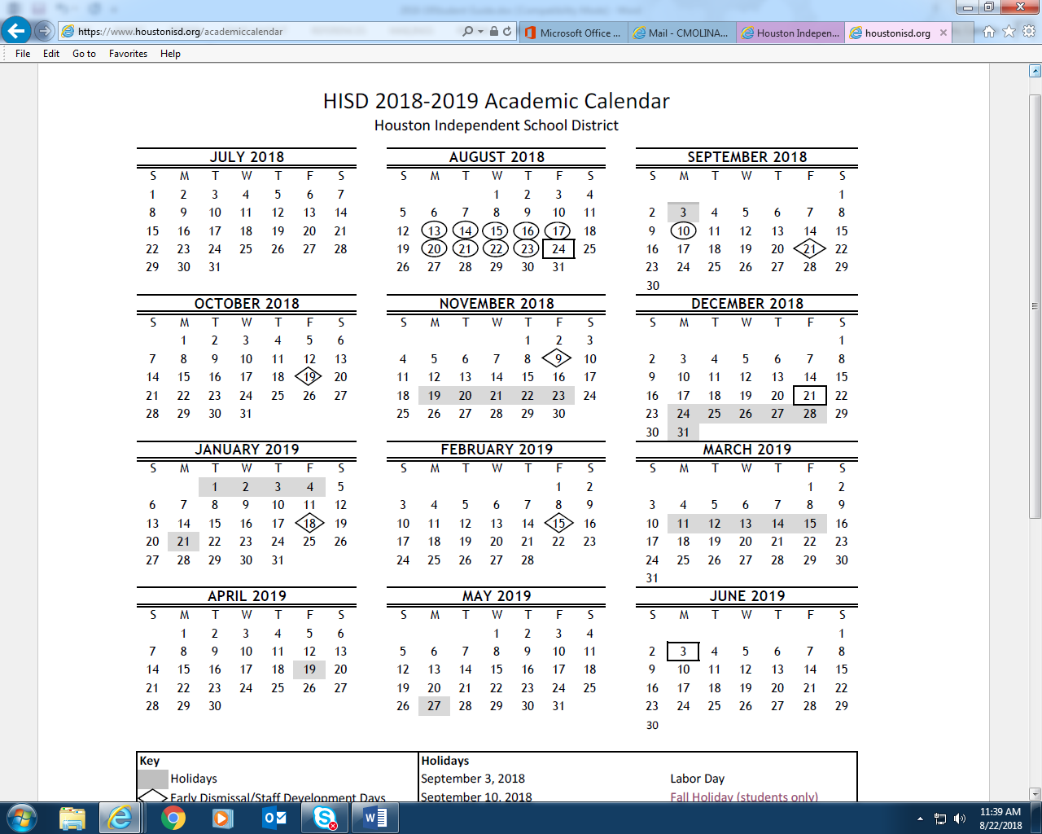

Tarehe za Mtihani wa STAAR
Tarehe 3 – 7 Desemba 2018

Tarehe za Mtihani wa TELPAS
Tarehe 25 Februari – 5 Aprili 2019

Karatasi ya I na ya II ya Kiingereza ya Mtihani wa STAAR
Tarehe 9 na 10 Aprili 2019

Tarehe za Mtihani wa STAAR
Tarehe 6-10 Mei 2019
Likizo
Tarehe 3 Septemba, 2018
Tarehe 10 Septemba, 2018
Tarehe 19-23 Novemba, 2018
Tarehe 24 Decemba – 4 Januari, 2019
Tarehe 21 Januari, 2018
Tarehe 11-15 Machi, 2018
Tarehe 19 Aprili, 2019
Tarehe 27 Mei, 2019

Shule ya Upili ya Liberty



Fomu ya Udhuru wa Kutohudhuria

Tarehe:

Jina la mwanafunzi (jina kamili):

Kitambulisho cha Mwanafunzi:

Tarehe ya Kutohudhuria:

Sababu ya Kutohudhuria:

Saini ya Mzazi/Mwanafunzi

Namba ya Simu ya Mkononi/Mezani

Tafadhali ambatisha hati zozote mwafaka….

*Usipitishe siku mbili baada ya kurerejea shuleni kabla ya kuwasilisha fomu yako.

Shule ya Upili ya Liberty

Formulario Para Justificar Ausencias

Fecha:
Nombre del Estudiante: (completo y letra de molde:
Número de Identificación Estudiantil:

Fecha(s) de la(s) ausencias:

Razón por haber estado ausente:

Firma del padre o estudiante:

Número de Teléfono/Número de Teléfono Celular:

Por Favor adjuntar documentos necesarios….

*Tiene máximo dos días para entregar esta forma después de su regreso a la escuela*

